Contacts : Date de réalisation : 04/07/2018
Agence Française pour la Biodiversité
5, square Félix Nadar
94 300 Vincennes

Circonscription de bassin
Adour-Garonne

Etat de la situation au
1er juillet 2018

Présentation des observations ONDE

Identification de faits marquants sur les habitats et le fonctionnement des milieux aquatiques

Dossier suivi par :
Lionel SAINT-OLYMPE
Direction Régionale Occitanie

Adresse :
97 rue Saint-Roch
31400 Toulouse

Tél : 05.62.73.76.83 - 06.77.07.69.94
Courriel : lionel.saint-olympe@afbiodiversite.fr

Avec la collaboration des Services Départementaux de l’AFB

SOMMAIRE

SOMMAIRE 3

1 INTRODUCTION 4
A. BSH Bassin des DREAL 4
B. Contribution AFB 4

2 ETAT DE L’ECOULEMENT DANS LES COURS D’EAU 5
A. ONDE en quelques lignes 5
B. Valorisation des données de ONDE 6
C. Situation au 1er juillet 2018 7
D. Evolution de la situation par rapport aux campagnes précédentes 10
E. Comparaison interannuelle 11

3 Identification de faits marquants sur les habitats et le fonctionnement des milieux aquatiques 13
A. Evénements hydro-climatiques remarquables 13
B. Conséquences sur les habitats et le fonctionnement des milieux aquatiques 15

4 SYNTHESE 17

INTRODUCTION

- BSH Bassin des DREAL
Le Bulletin de Situation Hydrologique (BSH) de Bassin des DREAL (Direction Régionale de l'Environnement, l'Aménagement et du Logement) décrit l'état des ressources en eau d’un bassin à une date donnée. Il est constitué d’un ensemble de cartes, de graphiques d’évolution et de leurs commentaires qui présentent la situation quantitative des ressources en eau du bassin selon des grands thèmes (pluies efficaces, débits des cours d’eau, niveau des nappes souterraines, état de remplissage des barrages-réservoirs, milieux aquatiques). Il peut également fournir une information synthétique sur les arrêtés préfectoraux pris pour limiter les usages de l’eau durant la période d’étiage.

L’élaboration de ces bulletins de Bassin par la DREAL coordonnatrice de Bassin est le résultat d’une collaboration de différents producteurs et gestionnaires des données, à savoir :

- Météo-France qui élaborent les bulletins pluviométriques,
- les DREAL du bassin concerné qui produisent les données sur les débits des cours d'eau et l'état de remplissage des barrages (en collaboration avec d’autres acteurs, ex. EDF, les grands lacs de Seine, etc.). Chaque région du bassin élabore un bulletin régional, leur fréquence de parution est généralement mensuelle,
- les Services Géologiques Régionaux (SGR) du BRGM (Bureau de Recherches Géologiques et Minières) qui communiquent les informations sur les niveaux des nappes,
- l’afb qui rend compte des observations du réseau ONDE et de certains faits marquants concernant l’état des milieux aquatiques (cf. § suivant).

Les BSH de Bassin des DREAL sont directement accessibles sur le site http://www.eaufrance.fr Leur fréquence de parution est bimensuelle.

- Contribution AFB
L'objectif de la contribution AFB au BSH de Bassin des DREAL est de mettre à disposition, auprès des principaux acteurs de l’eau du bassin,

- d’une part, les observations collectées dans le cadre de l’observatoire national des étiages (ONDE) qui vise à apporter de l’information sur l’évolution quantitative des ressources en eau sur des secteurs où il n’existe actuellement pas de réseaux de suivi,
- d’autre part, les conséquences des conditions hydro-climatiques remarquables sur les habitats et le fonctionnement des milieux aquatiques.

Cinq contributions AFB sont produites au cours de l’année, réparties de la manière suivante :

- un BSH présentant la situation au 1er juin et intégrant la campagne ONDE de mai
- un BSH présentant la situation au 1er juillet et intégrant la campagne ONDE de juin
- un BSH présentant la situation au 1er août et intégrant la campagne ONDE de juillet
- un BSH présentant la situation au 1er septembre et intégrant la campagne ONDE d’août
- un BSH présentant la situation au 1er octobre et intégrant la campagne ONDE de septembre

Une partie libre reposant sur l’expertise des agents AFB est également proposée, si certains faits marquants concernant les observations sur les milieux aquatiques directement en lien avec les conditions hydroclimatiques ont été identifiés.

Le mode de recueil des données présentées est exclusivement l’observation visuelle, aucune mesure n’est mise en œuvre sur le terrain.

ETAT DE L’ECOULEMENT DANS LES COURS D’EAU

- ONDE en quelques lignes
L’observatoire national des étiages (ONDE) présente un double objectif de constituer un réseau de connaissance stable sur les étiages estivaux et d’être un outil d’aide à la gestion de crise. Les stations ONDE sont majoritairement positionnées en tête de bassin pour apporter de l’information sur les situations hydrographiques non couvertes par d’autres dispositifs existants et/ou pour compléter les informations disponibles auprès des gestionnaires de l'eau (ex. banque HYDRO).

Sur le terrain, le niveau d'écoulement des cours d'eau est apprécié visuellement selon 3 modalités de perturbations d'écoulement :
- ‘écoulement visible’ : correspond à une station présentant un écoulement continu - écoulement permanent et visible à l'œil nu,
- ‘écoulement non visible’ : correspond à une station sur laquelle le lit mineur présente toujours de l'eau mais le débit est nul.
- ‘assec’ : correspond à une station à sec, où l'eau est totalement évaporée ou infiltrée sur plus de 50% de la station.

Il est toutefois possible de travailler en 4 modalités au niveau départemental (distinction avec la modalité ‘écoulement visible faible’) mais l'exploitation des données pour les périmètres régional, bassin et national ne se fera que sur les 3 modalités décrites précédemment.

De plus, une modalité spécifique ‘observation impossible’ permet d’indiquer que l’observateur n’a pas pu réaliser d’observation propre à l'écoulement du cours d'eau lors de son déplacement sur la station, en raison de conditions exceptionnelles (accessibilité de la station, modification des conditions environnementales propres à la station, etc.).

Le réseau ONDE s’organise selon deux types de suivis : un suivi usuel et un suivi complémentaire. La différence entre ces deux suivis réside dans les périodes et fréquences de mise en œuvre des observations sur le terrain.

- Le suivi usuel

Le suivi usuel vise à répondre à l’objectif de constitution d’un réseau de connaissance. Les observations usuelles doivent être stables dans le temps de manière à constituer un jeu de données historiques permettant l’estimation de l’intensité des étiages estivaux par comparaison des informations obtenues avec celles des années antérieures. Pour cela, l’ensemble des stations est suivi régulièrement à des périodes et fréquences fixes définies au niveau national. Le suivi usuel est réalisé mensuellement de façon systématique sur tous les départements métropolitains sur la période de mai à septembre, au plus près du 25 de chaque mois à plus ou moins 2 jours. Il concerne l'ensemble des stations ONDE du département, c'est à dire un minimum de 30 stations par département.

- Le suivi complémentaire

En dehors des périodes de suivi usuel (cf. paragraphe ci-dessus), l’activation anticipée et l’arrêt de ONDE, ainsi que l'augmentation de la fréquence d'observation, peuvent être ordonnés par les préfets de département (MISE) ou sur décision spontanée des services départementaux de l’AFB. Il s’agit du suivi complémentaire dont l'objectif est d'apporter des informations pour la gestion de situations jugées sensibles. Son activation peut également être déclenchée à l'échelle du bassin à l’initiative des préfets coordonnateurs si la situation le nécessite ou par le ministère du développement durable si un état de crise le justifie à l'échelle nationale.

Même s'il est préconisé d'effectuer les observations sur la totalité des stations du réseau départemental, le suivi complémentaire peut également se mettre en place sur un sous-échantillonnage de stations ONDE (ex. sur un bassin versant particulièrement impacté par les prélèvements). La fréquence de prospection est laissée à l'appréciation des acteurs locaux, le maximal peut être hebdomadaire au pire de la crise.

L’observatoire ONDE est rappelé dans la circulaire du 18 mai 2011 relative aux mesures exceptionnelles de limitation ou de suspension des usages de l'eau en période de sécheresse.

Pour plus d’information :
http://www.reseau.eaufrance.fr/ressource/note-technique-onde-accompagnant-courrier-deb

- Valorisation des données de ONDE
Un indice départemental ONDE est estimé selon le calcul suivant :

Il est calculé uniquement si, pour une campagne donnée, une modalité d’écoulement a pu être définie sur chacune des stations du réseau départemental. Dans le cas contraire, seule une représentation graphique de l'évolution des stations selon les modalités d'observation et une représentation cartographique sont proposées.

Ainsi une valeur de l’indice est disponible au minimum 1 fois/mois dans le cadre du suivi usuel,
D’autres valeurs peuvent être également calculées dans le cas du suivi complémentaire pour lequel les prospections de terrain sont nécessairement menées sur l’ensemble des stations du réseau.
- Situation au 1er juillet 2018
- Informations générales relatives au déroulement de la dernière campagne d’acquisition de données

Il s’agit de la 2e campagne usuelle ONDE réalisée en 2018.
Quelques résultats d’observation n’étaient pas saisis dans la base nationale au moment de la rédaction de ce bulletin.

- Commentaire introductif de l’état de la situation

La situation d’étiage a été particulièrement sévère durant les 3 dernières années. De nombreuses situations d’assec ont même été observées jusqu’en janvier 2018 dans certains département du bassin. La ressource en eau était alors largement déficitaire, et les écosystèmes aquatiques particulièrement impactés.

Toutefois, les conditions hydroclimatiques de décembre 2017 et des premiers mois de l’année 2018 (pluviométrie largement excédentaire et précipitations neigeuses abondantes) ont globalement permis la recharge des nappes, le rétablissement des écoulements superficiels sur l’ensemble du réseau hydrographique et la constitution d’un stock assez conséquent en montagne (manteau neigeux).

Lors des 2 premières semaines du mois de juin, plusieurs épisodes orageux (avec des précipitations localement fortes) sont intervenus sur une grande partie du bassin. Ces conditions hydroclimatiques ont provoqué une augmentation des écoulements superficiels, voire de nouveaux épisodes de crues.
La 2e moitié du mois de juin (plus particulièrement la dernière semaine) a été beaucoup plus sèche, avec peu de précipitations et des températures atmosphériques relativement élevées. Cette situation est propice à une diminution des débits dans les petits cours d’eau de tête de bassin.

- Carte des écoulements de la dernière campagne – situation au 1er juillet dans le bassin Adour-Garonne

Les cartes ci-après présentent les informations sur l’écoulement des cours d’eau exprimant leur degré d’assèchement selon des modalisés définies (cf. § 2. A), obtenues à l’issue de campagnes de terrain.

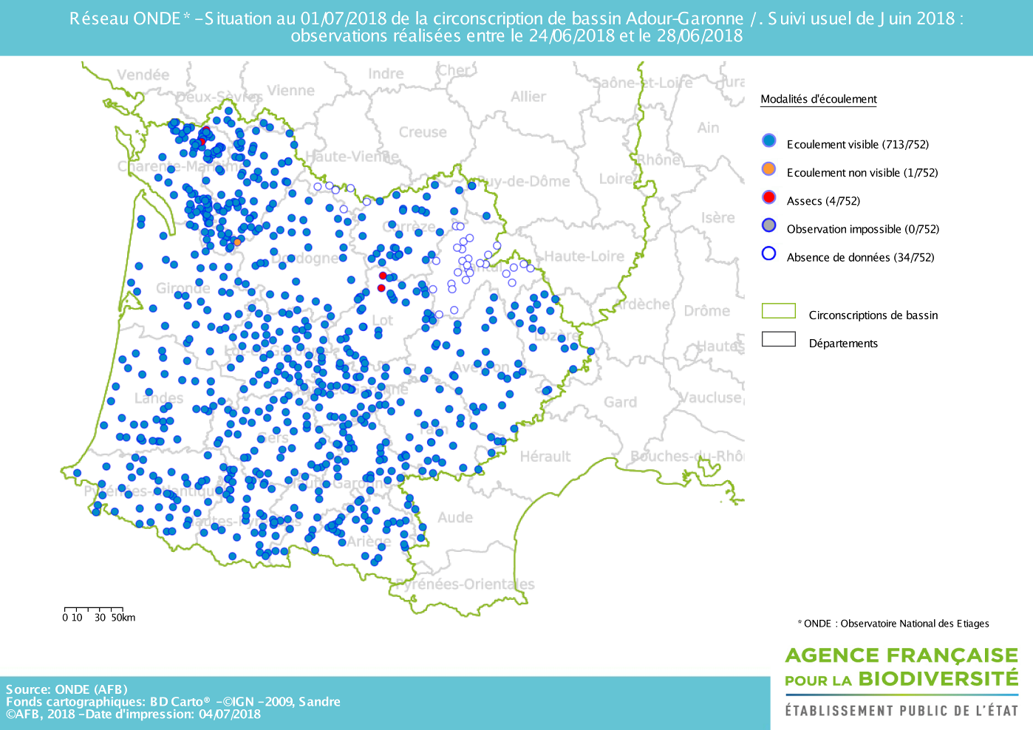

La situation hydrologique des petits cours d’eau est toujours acceptable pour les écosystèmes aquatiques sur la quasi-totalité du bassin, en lien avec les conditions hydro-climatiques observées lors de la première quinzaine du mois de juin (précipitations régulières et localement très abondantes).
En effet, 99,3 % des stations ONDE observées présentent encore un écoulement visible à la fin du mois de juin (pourcentage identique à celui de la fin du mois de mai 2018).

Toutefois, les conditions météorologiques de la fin du mois de juin (moins de précipitations et températures atmosphériques en augmentation) ont amorcé une légère diminution des écoulements superficiels des petits cours d’eau.
Ainsi, 32 stations ONDE présentaient un écoulement faible lors de cette campagne usuelle ONDE.
Une station était en rupture d’écoulement (le Larmet à Saint-Aigulin en Charente-Maritime) et 4 stations étaient en situation d’assec (le Vau à Blanzay-sur-Boutonne et le Fragne à Poursay-Garnaud en Charente-Maritime, le ruisseau du Limon à Meyronne et le ruisseau de la Doue à Martel dans le Lot).

- Représentation cartographique de l’indice ONDE (suivi usuel) au 1er juillet

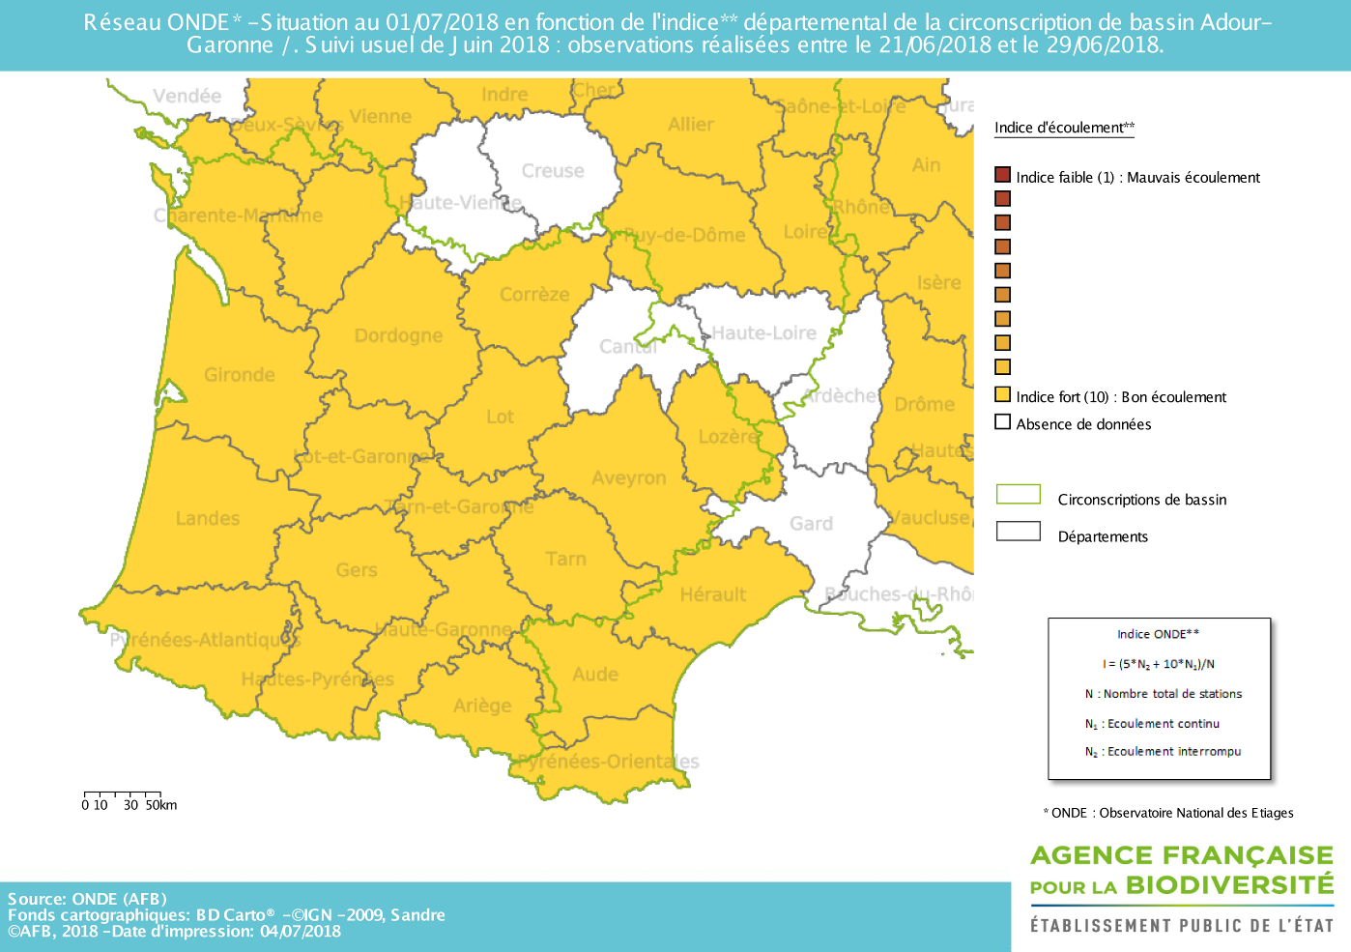

Les valeurs des indices départementaux sont toujours fortes à la fin du mois de juin.
Tous les départements présentent une valeur d’indice maximale (égale à 10) sauf 3 départements :
- La Charente-Maritime (avec une indice de 9,78, soit – 0,04 point par rapport au mois de mai)
- Le Lot (avec une indice de 9,44, soit – 0,14 point par rapport au mois de mai)
- La Vienne (avec une indice de 9,54, soit – 0,25 point par rapport au mois de mai)

La baisse moyenne observée sur les départements du bassin est de seulement 0,02 point entre la fin du mois de mai et la fin du mois de juin.

- Evolution de la situation par rapport aux campagnes précédentes
- Représentation cartographique du degré d’assèchement selon les modalités définies

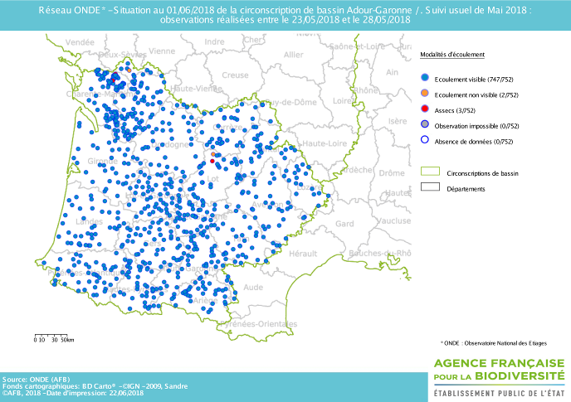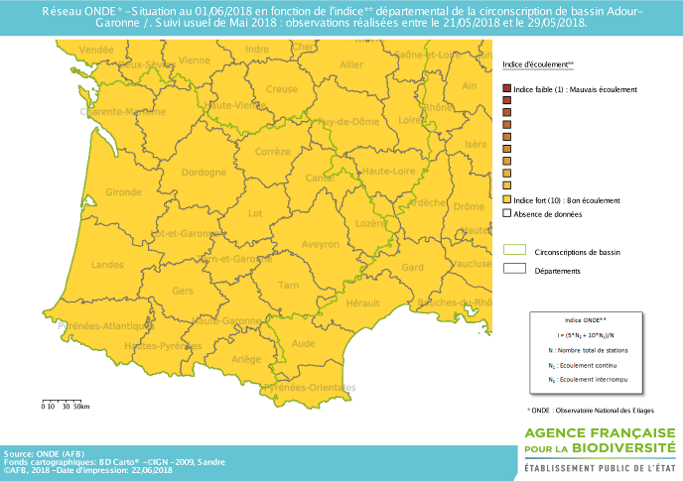
Fin mai 2018
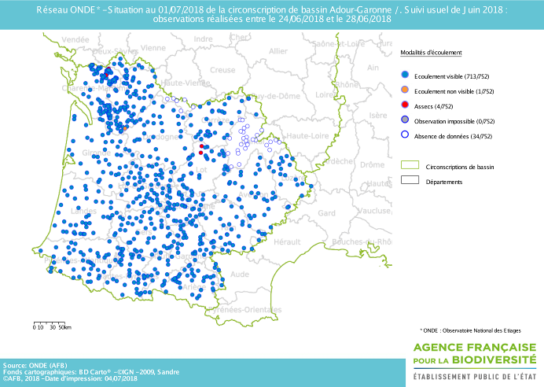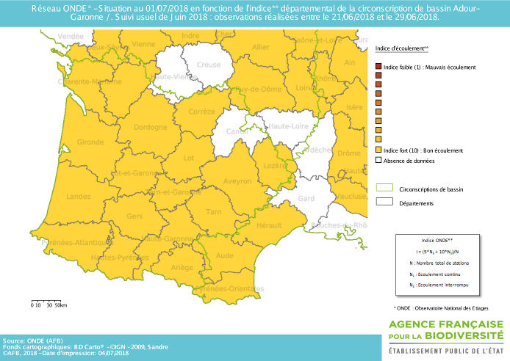
Fin juin 2018

Comme évoqué précédemment, la situation hydrologique a peu évolué en un mois. En effet, en juin comme en mai, 99,3% des stations ONDE suivies présentent un écoulement visible.

Mai 2018 : 27 stations présentant un écoulement faible, 2 stations ne présentant pas d’écoulement visible et 3 stations en assec

Juin 2018 : 32 présentant un écoulement faible, 1 station ne présentant pas d’écoulement visible et 4 stations en assec

- Comparaison interannuelle
Cartes présentant une comparaison interannuelle des situations à la même période

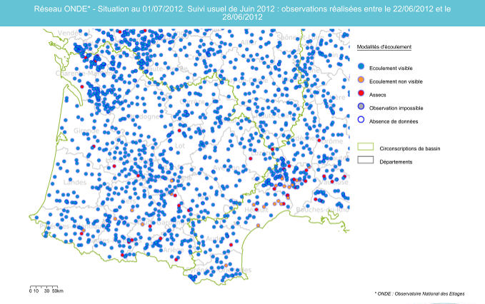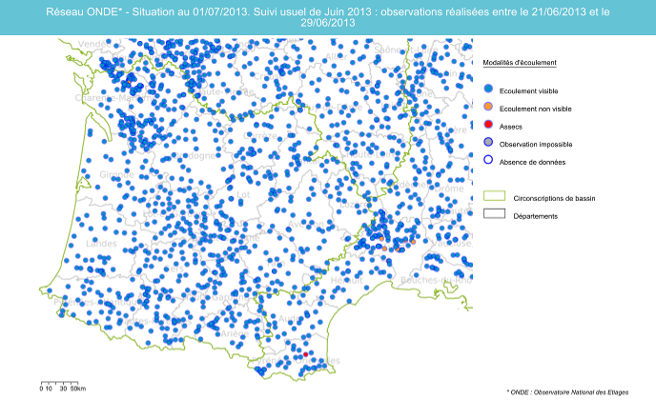
Juin 2012
Juin 2013
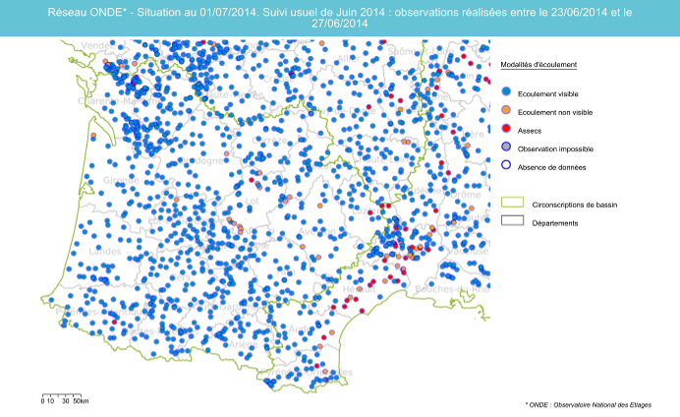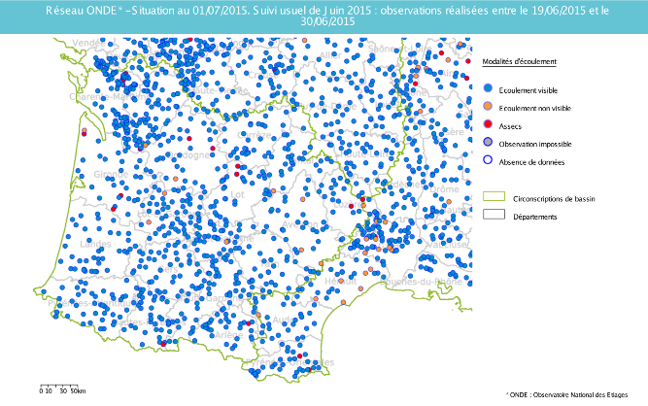
Juin 2014
Juin 2015
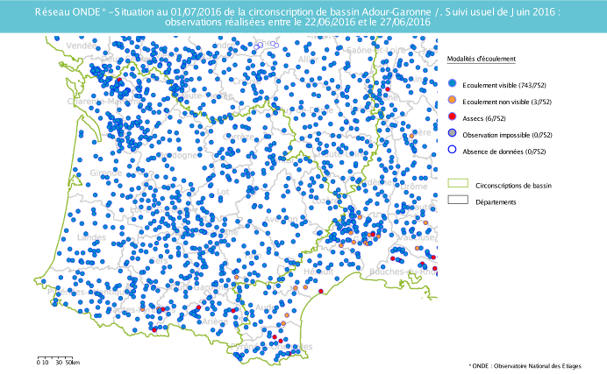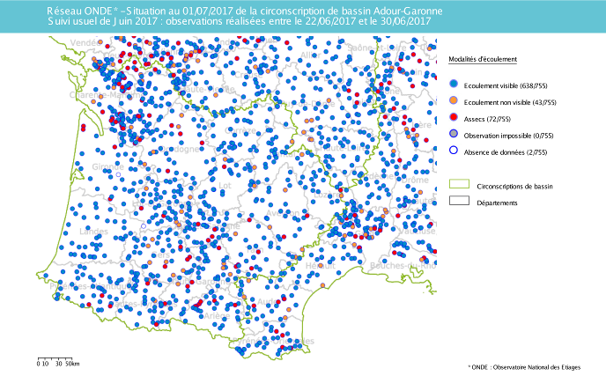
Juin 2016
Juin 2017

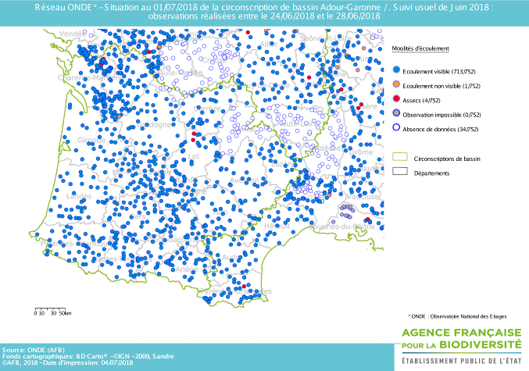
Juin 2018

En comparant les résultats des observations des écoulements de ce mois de juin avec ceux des six dernières années à la même époque, il apparait que la situation hydrologique actuelle est une des moins impactante :

Juin 2012 : 8 stations ne présentant pas d’écoulement visible et 19 stations en assec
Juin 2013 : 1 station ne présentant pas d’écoulement visible et aucune station en assec
Juin 2014 : 16 stations ne présentant pas d’écoulement visible et 5 stations en assec
Juin 2015 : 10 stations ne présentant pas d’écoulement visible et 14 stations en assec
Juin 2016 : 3 stations ne présentant pas d’écoulement visible et 7 stations en assec
Juin 2017 : 43 stations ne présentant pas d’écoulement visible et 72 stations en assec
Juin 2018 : 1 station ne présentant pas d’écoulement visible et 4 stations en assec

Identification de faits marquants sur les habitats et le fonctionnement des milieux aquatiques

Cette partie vise à identifier les observations marquantes sur les milieux aquatiques en lien avec les conditions hydro-climatiques. Elle n’a pas vocation à être exhaustive et est alimentée à partir d’observations liées aux autres missions des agents AFB

- Evénements hydro-climatiques remarquables
Sont uniquement listés les événements hydrologiques, en lien avec les conditions hydro-climatiques, potentiellement impactant pour les habitats et le fonctionnement des milieux aquatiques.

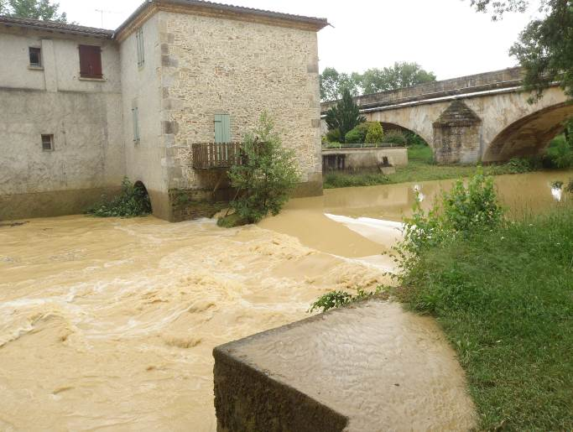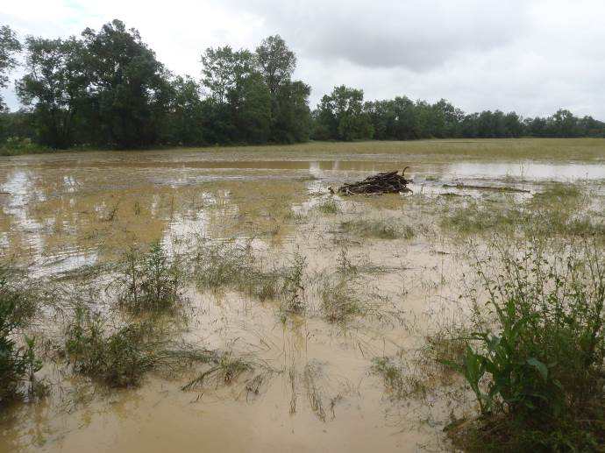
La Gimone en crue le 1er juin 2018 dans le département du Gers.
(Photographies : Eric GALIY, AFB DR OCCITANIE)

Exemple du département du Lot (Stéphane VIDAL, SD46)

Le contexte climatique a été très contrasté en juin 2018 puisque des records de pluviométrie ont été battus durant les dix premiers jours du mois (par exemple : 109 mm en 10 jours au Montat ou encore 140 mm localement dans le Quercy blanc). Le sud-ouest du département a subi des montées d’eau violentes accompagnées de coulées de boues car les sols récemment mis à nu n’étaient pas encore stabilisés par les cultures. Le Ségala lotois a été beaucoup moins touché par ces fortes pluviométries.
La deuxième moitié du mois a été sèche avec des températures qui ont déjà dépassé les 30°C à plusieurs reprises.
La plupart des stations ONDE affichent un niveau « visible acceptable » mais deux d’entre elles sont déjà à sec sur le nord-est du département. D’une manière générale le débit des cours d’eau est orienté à la baisse depuis une semaine. Depuis quelques jours, l’irrigation des cultures a débuté dans la vallée de la Dordogne notamment.

Exemple du département des Hautes-Pyrénées (Laurent DELISEE, SD65)

L’indice départemental Onde de ce mois de juin est de 10.
A noter que la station ONDE à Tibiran Jaunac sur le RIEU Fort, qui s’assèche quasiment tous les ans, présente encore un écoulement visible mais avec un débit faible.

Exemple du département de la Haute-Garonne (Régis SERIE, SD31) :

A la fin de ce mois de juin, on note que les cours d’eau du département ne sont plus turbides et que la chaleur de ces derniers jours n’a pas encore affecté les débits des ruisseaux.

Exemple du département des Pyrénées-Atlantiques (Christian MUSCARDITZ, SD64)

L’indice ONDE pour ce mois de juin 2018 est de 10 dans les Pyrénées-Atlantiques. Les précipitations ont été très fortes ce mois de juin et les massifs restent encore partiellement enneigés. Le débit du Gave d’Oloron à Oloron Ste Marie a été particulièrement soutenu avec une crue de 833 m3/s le 13 juin.

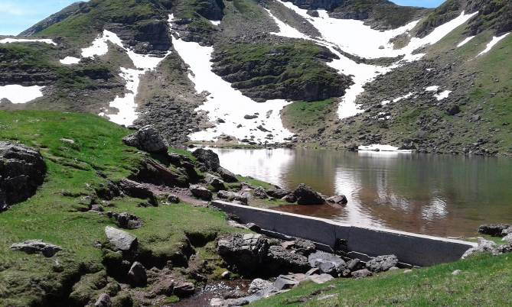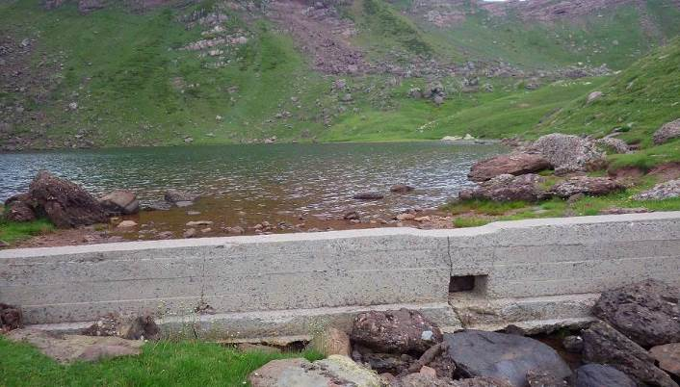
Lac d’Arlet dans les Pyrénées-Atlantiques à 2000 m d’altitude, partiellement enneigé le 24 juin 2018 (à gauche). Le même lac en situation d’étiage avancé à la même date un an plus tôt (à droite)
(Photographies : Christian MUSCARDITZ, AFB SD64)

Exemple du département de la Charente (Sébastien DETHIER, Jean-Claude BLANCHET et Olivier DRILLON, SD16)

La situation des cours d’eau dans notre département de la Charente est tout à fait satisfaisante à ce jour. Les pluies de l’hiver et du printemps ont été salvatrices pour les milieux.
Toutefois, si les conditions météo actuelles (ensoleillement et vent) persistent, les milieux aquatiques temporaires encore en eau risquent de s’assécher rapidement.

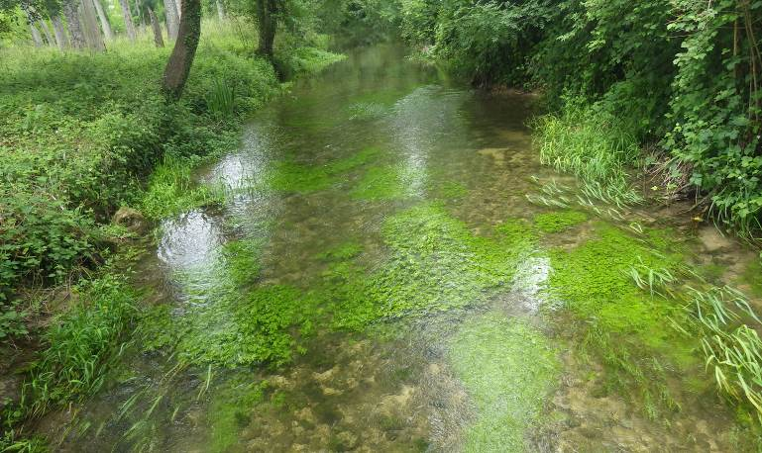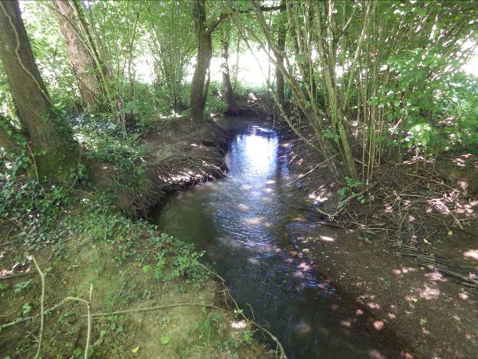
La Nouère actuellement en eau (cours d’eau à truite charentais subissant des assecs récurrents)
(Photographie : Olivier DRILLON, AFB SD16)

La Touille à Montbron, ruisseau charentais dont l'écoulement était satisfaisant à la fin du mois de juin 2018
(Photographie : Olivier DRILLON, AFB SD16)

- Conséquences sur les habitats et le fonctionnement des milieux aquatiques
Sont uniquement décrits les conséquences possibles du déficit hydrique ou des crues morphogènes sur les milieux aquatiques.

Impacts sur les habitats

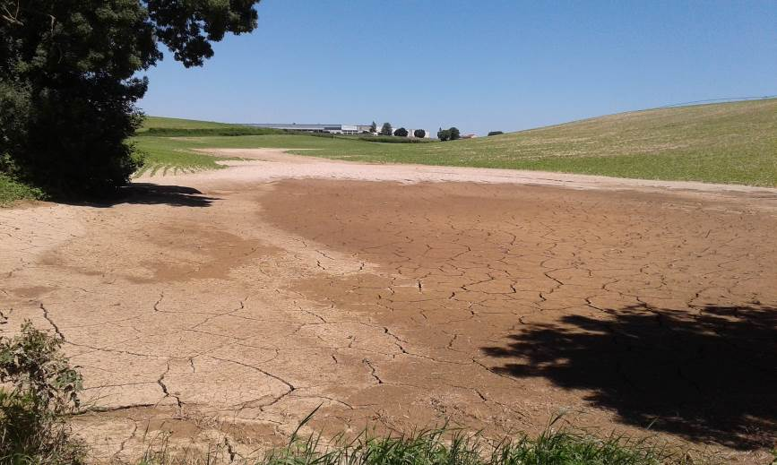

Erosion des sols à Cellettes dans le département de la Charente suite aux précipitations constatées ces dernières semaines
(Photographie : Jean-Claude BLANCHET, AFB SD16)

Exemple du département du Tarn-et-Garonne (Sandrine VINCELOT SD82)

Les crues des semaines passées ont charrié des quantités importantes des matières en suspension, ainsi que de la granulométrie de taille plus importante (galets, graviers).
En post-crue, on observe, des fonds décolmatés sur la majeure partie des stations ONDE.
La succession des épisodes de hautes eaux a entrainé des modifications morphologiques : érosions de berges, comblement de zones profondes, création de zones courantes…
Les débits sont toutefois assez similaires aux années précédentes à la même période.
L’irrigation commence à peine, mais les températures élevées prévues pour la fin de la dernière semaine de juin risquent d’induire une augmentation rapide des besoins en eau.

Impacts biologiques

La hausse globale des températures et l’ensoleillement du mois de juin ont provoqué un développement rapide de la végétation aquatique.

Exemple du département du Lot (Stéphane VIDAL, SD46)

Le printemps pluvieux a favorisé un fort développement d’espèces protégées liées aux zones humides comme le millepertuis des marais.

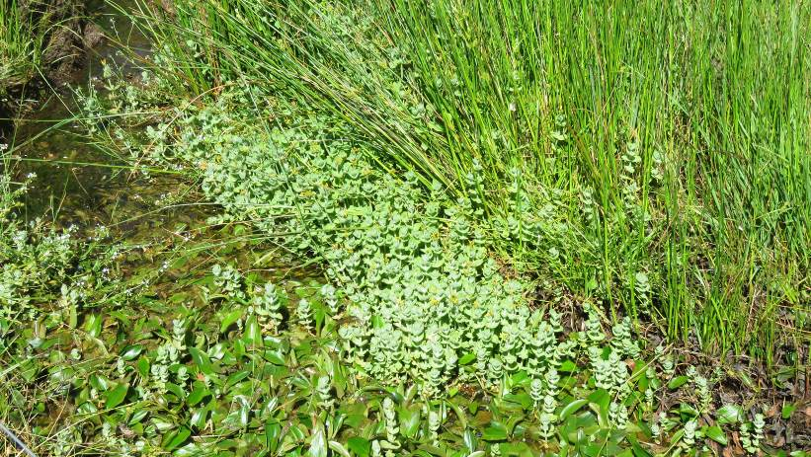
Développement important de millepertuis des marais (Latronquière dans le département du Tarn-et-Garonne)
(Photographie : Stéphane VIDAL, AFB SD46)

Exemple du département des Pyrénées-Atlantiques (Christian MUSCARDITZ, SD64)

Les conditions hydrologiques sont favorables à la reproduction des amphibiens.
Sur le lac d’Arlet (2000m d’altitude) des grappes d’œufs de grenouilles rousses ont été observés sur toute la bordure du lac tandis que les crapauds communs sont en pleine reproduction (photo d’œufs de grenouilles rousses et de crapauds communs ci-dessous). Celle des tritons palmés semble débuter.

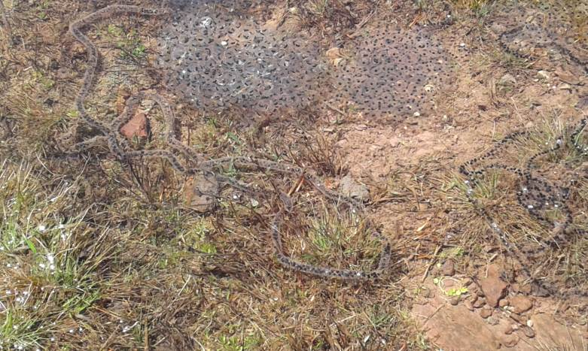
Œufs de grenouilles rousses et de crapauds communs, dans le lac d’Arlet (Pyrénées-Atlantiques) observés à la fin du mois de juin 2018.
(Photographie : Christian MUSCARDITZ, AFB SD64)

Exemple du département de la Charente (Sébastien DETHIER, Jean-Claude BLANCHET et Olivier DRILLON, SD16)

Le suivi du front migratoire des aloses et lamproies sur l’axe Charente a été difficile à observer du fait des niveaux hauts et des eaux chargées.
Bonne reproduction pour les truites fario à la fin décembre sur l’ensemble des cours d’eau.
Pour les brochets les niveaux d’eau élevés des cours d’eau se sont maintenus sur une longue période et cela jusqu’à ces derniers jours. De nombreux brochetons de l’année ont été aperçus dans les cours d’eau.
En ce qui concerne les amphibiens, la reproduction a abouti sur de nombreux sites avec métamorphose de plusieurs espèces constatée (crapaud calamite, pélodyte ponctué, sonneur à ventre jaune et grenouille agile…).

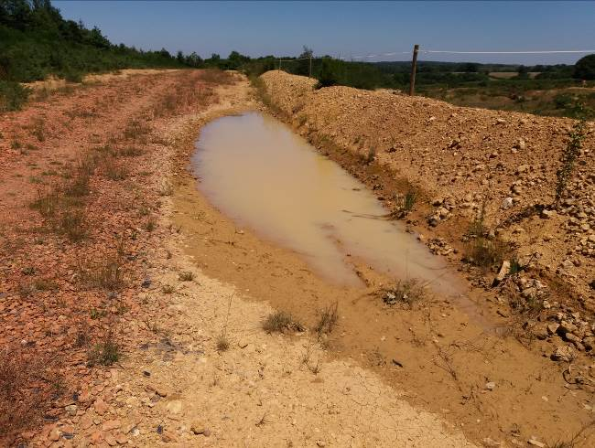

Site de reproduction du crapaud calamite et de la grenouille agile (département de la Charente, bassin versant de la Croutelle, commune de Cherves-Chatelars)
Flaque sur chemin rural traversant une carrière d'argile où la métamorphose des têtards a abouti cette année, mais vu les chaleurs actuelles le niveau a commencé à baisser.
En 2017, le sonneur à ventre jaune s'y était également reproduit mais rien n’a été observé pour le moment cette année pour cette espèce. Peut-être après les prochaines pluies…
(Photographie : Olivier DRILLON, AFB SD16)

SYNTHESE

Les cours d’eau situés en tête de bassin présentent globalement une situation hydrologique encore acceptable, malgré les conditions météorologiques « estivales » de ces derniers jours.
De nouveaux épisodes orageux sont prévus dans les prochains jours. Ceux-ci devraient permettre de maintenir encore quelques temps les écoulements superficiels des petits cours d’eau.

